Vlak
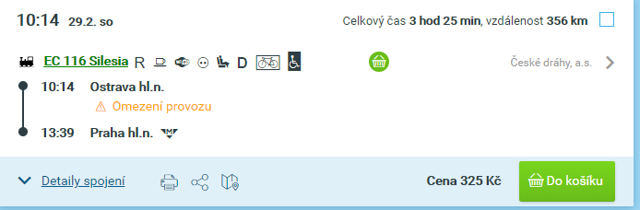

Autobus z hlavního nádraží
Další spoj jede 14:20, 14:40…
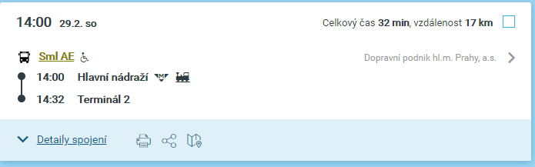
Letadlo
